**超声造影检测外周插管VA-ECMO患者血流“对冲平面”**

**的可行性和安全性：一项前瞻性研究**

翻译：李建朝 河南省人民医院

审校：郝 星 首都医科大学附属北京安贞医院

**关键词：**超声造影，体外膜氧合，造影剂，超声检查，可行性研究

**背景**

在股动静脉体外膜氧合（VA-ECMO）辅助期间，左心室顺行搏动输出的血流与ECMO机器逆行非搏动输出的血流形成“对冲平面”；目前，没有标准方法可用来确定血流“对冲平面”的位置。有时，可使用对比增强计算机断层扫描（CT）或血管造影来实现。 但是，两种技术均具有辐射暴露和使用碘化造影剂的缺点。我们评估了在欧洲三级医疗机构的三个ICU中、采用对比增强超声（CEUS）床旁检测股动静脉VA-ECMO患者血流“对冲平面”的可行性和安全性。

**方法**

ECMO机器（Cardiohelp）启动早期，使用Sono-Vue造影剂（意大利Bracco）尽快进行。 经食道超声心动图（x7-2t探头）和经腹同时进行超声检查（3-5MHz曲线探头），同时显示食管中主动脉瓣、升主动脉、主动脉弓、降主动脉全部，经腹超声显示腹主动脉纵向切面，显露纵向视图肾动脉和远端（髂动脉分叉上方）腹主动脉。机械指标设置为视野0.05-0.10。在使用对比增强超声之前，关闭ECMO动脉管道上的气泡传感器。ECMO机器警报声音保持激活状态。监测左桡动脉是否存在搏动。

在静脉引流管内注射1毫升造影剂，然后用10毫升生理盐水冲洗。对获得的图像进行定性评估。如果一个血流区域不能被识别，可对比增强血流，根据“搏动性”或“连续性”来区分心脏和ECMO血流。CEUS的可行性是通过定性图像评价、使用的造影剂数量和气泡检出率来评估的。次要结果为桡动脉搏动的频率。安全变量包括ECMO设置、血流动力学和神经学评估，并在CEUS后6小时后获得。

变量以绝对值（n），相对频率（％）和中位数（25-75％IQR）表示。 我们使用随机效应一般线性回归模型来估计每个安全变量的平均值变化(平均值±标准差)

**结果**

2018年8月至2019年4月，共有10名患者入选(表1)。用1ml造影剂CEUS定性检测血流“对冲平面”是可行的。5例患者在给予对比剂几秒钟后，在腹主动脉可以清楚地看到血流“对冲平面”(图1)。在其余的5例患者中，对比增强的连续血流在腹主动脉和胸主动脉均可见，表明血流“对冲平面”位置接近主动脉根部。所有患者均出现左桡动脉波形搏动及主动脉瓣开放。超声气泡检测均发生在超声造影后。与CEUS相关的安全变量未发生变化(表1)。8/10例患者CT检查未见脑内病变，未提示脑内存在颗粒性栓塞。

**讨论**

这项研究评估了CEUS在行VA-ECMO患者床旁检测血流“对冲平面”的可行性。 CEUS显然是安全的，并且可以实时评估主动脉内的血流“对冲平面”或对比增强的连续血流。 越来越多的证据表明，CEUS在危重患者中是安全的，并且应用领域正在不断扩大。在VA-ECMO中，CEUS可能有助于识别有差异缺氧风险的患者，因为所有研究的患者中都存在左桡动脉搏动，包括那些血流“对冲平面”位于主动脉根部附近的患者。

**局限性**

经胸超声心动图检查可能有助于确定主动脉弓内的血流“对冲平面”，但尚未经过进一步论证。此外，因为目前没有标准的检测血流“对冲平面”的方法，并且没有进行重复的测量，所以没有可参考的成像技术被用来评估超声造影的可行性。

表1超声造影剂应用后从基线到6h的基线特征和安全变量的变化

|  |  |  |  |  |  |
| --- | --- | --- | --- | --- | --- |
| **资料** |  |  |  |  |  |
| 男性 |  |  | 9 [90] |  |  |
| 年龄（岁） |  |  | 52 (50–55) |  |  |
| ECMO辅助原因 |  |  |  |  |  |
| 心脏骤停 |  |  | 6 [60] |  |  |
| 心源性休克 |  |  | 4 [40] |  |  |
| 左心衰 | |  | 10 [100] |  |  |
| 从ECMO开始到纳入研究的时间(天)，从最小到最大 | |  | 0–1 |  |  |
| 成功撤机 |  |  | 5 [50] |  |  |
| 良好的神经系统恢复 (CPC 1–2) |  |  | 3 [30] |  |  |
| 超声造影后的膜后氧分压 (mmHg) | |  | 489 (439–507) |  |  |
| **安全参数** |  |  |  |  |  |
| **变量** | **基线 (n = 10)** | **5 min (n = 10)** | **15 min (n = 10)** | **2 h (n = 9)** | **6 h (n = 8)** |
| 供氧浓度 FiO2 (%) | 48 (40–80) | 48 (40–80) | 48 (40–80) | 55 (45–80) | 48 (40–70) |
| 峰压 (mbar) | 19.5 (18–21) | 19 (18–21) | 19 (18–21) | 20 (19–23) | 18 (18–23) |
| 平均动脉压 (mmHg) | 73 (70–81) | 73 (64–93) | 73 (64–93) | 77 (73–82) | 82 (74–94) |
| 去甲肾上腺素 (μg/kg/min) | 0.34 (0.209–0.670) | 0.250 (0.148–0.480) | 0.250 (0.148–0.480) | 0.420 (0.190–0.620) | 0.410 (0.142–0.715) |
| 心律 (bpm) | 97 (66–111) | 91 (64–107) | 90 (64–107) | 80 (61–105) | 95 (72–107) |
| 泵转速 (rpm) | 2776 (2530–3151) | 2698 (2530–3000) | 2698 (2530–3000) | 2741 (2530–3000) | 3050 (2590–3300) |
| 机器流量 (l/min) | 2.23 (1.61–2.90) | 2.13 (1.58–2.63) | 2.13 (1.58–2.63) | 2.37 (1.70–2.80) | 2.76 (2.10–3.31) |
| 新发瞳孔改变 | 0 | 0 | 0 | 0 | 0 |
|  | **SD overall** | **SD within** | **均值变化 (95% 统计区间)** | | **p 值\*** |
| 供氧浓度 FiO2 (%) | 23.72 | 8.59 | − 3.39 (− 7.54 to 0.75) | | 0.109 |
| 峰压 (mbar) | 3.71 | 1.11 | 0.44 (− 0.63 to 1.51) |  | 0.420 |
| 平均动脉压 (mmHg) | 13.32 | 8.31 | − 1.03 (− 8.31 to 6.25) | | 0.781 |
| 去甲肾上腺素 (μg/kg/min) | 0.32 | 0.15 | − 0.23 (− 0.18 to 0.13) | | 0.774 |
| 心律 (bpm) | 25.84 | 5.68 | − 0.87 (− 5.68 to 3.93) | | 0.721 |
| 泵转速 (rpm) | 1305.51 | 159.90 | 0.67 (− 86.46 to 87.80) | | 0.988 |
| 机器流量 (l/min) | 0.84 | 0.41 | 0.073 (− 0.15 to 0.29) | | 0.512 |

变量以绝对值（n），相对频率（％）和中位数（25-75％IQR）表示。在观察期间，血流动力学值、血管加压素剂量、呼吸器和ECMO设置在时间上没有变化。两名患者在接受超声检查时瞳孔已经扩大，两例患者均在退出治疗后6小时内死亡，退出治疗的原因包括治疗医师CPC脑功能分类、ECMO体外膜氧合、吸入氧的FiO2分数、MAP平均动脉压。*结果来源于一般线性回归模型。

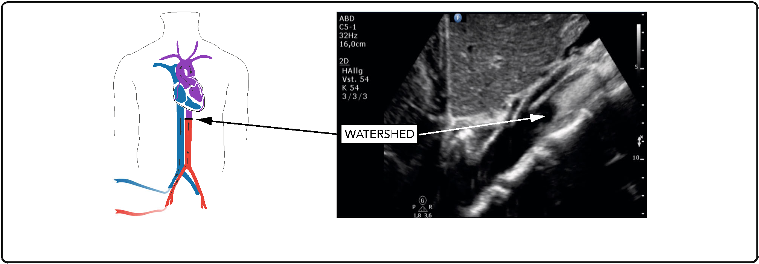

图1超声显示对比增强的逆行非搏动ECMO血流， 血流“对冲平面”位于肠系膜上动脉的远端，用箭头标记。